УПУТСТВО ЗА АКТИВАЦИЈУ НАЛОГА НА OFFICE 365 ПЛАТФОРМИ МАШИНСКОГ ФАКУЛТЕТА
Када студент или запослени први пут приступа Office 365 платформи кроз интернет прегледач (Microsoft Edge, Mozzila Firefox, Google Chrome) на овој вези треба да активира свој налог уносом података о својој службеној мејл адреси.
ОВО НИЈЕ ДЕО ТЕКСТА УПУСТВА: Молба да се постави линк за регистрацију https://signup.microsoft.com/signup?sku=Educationи СЛИКА ПРВЕ СТРАНЕ ВЕБ СТРАНИЦЕ МАШИНСКОГ СА ЛИНКОМ КОЈИ СЕ ЗОВЕ Активација Office 365 налога
Приказује се веб страница на којој у оквир за текст изнад текста „Упишите се“ треба унети своју адресу електронске поште коју Вам је доделио администратор Машинског факултета, и потврдити кликом на дугме са стрелицом „Упишите се”.
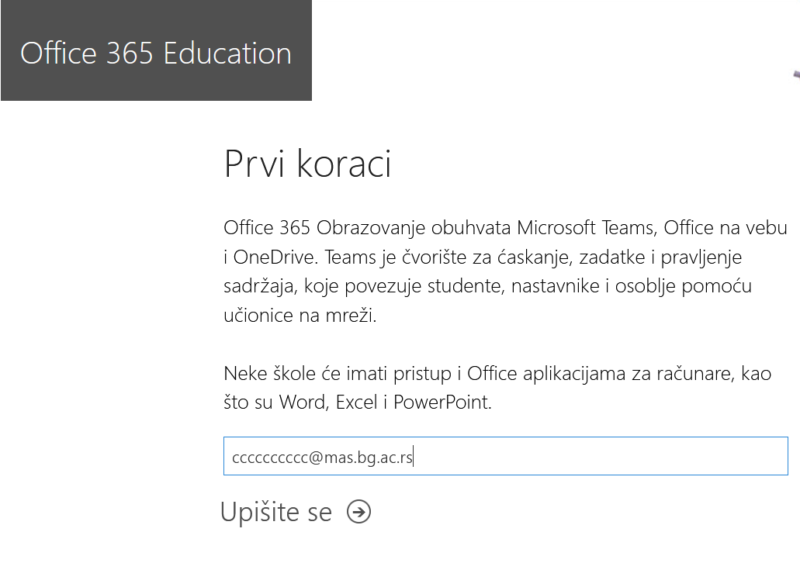
На следећој веб страни појављује треба да изаберете да ли сте студент или наставник (ако сте запослени који није наставник, такође бирате опцију наставник).
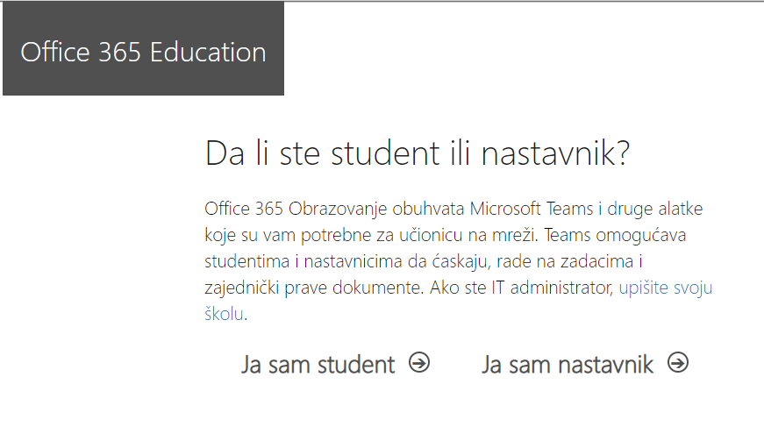
Прелази се на нову страну, на којој у одговарајуће оквире за текст треба уписати своје име и презиме и осмишљену лозинку (лозинка мора да има више од 8 знакова и мора да буде довољно сложена – систем разликује мала од великих слова и препоручује се коришћење још и бројева и симбола, а не сме да садржи размак, нити знакове &,#,<, >).
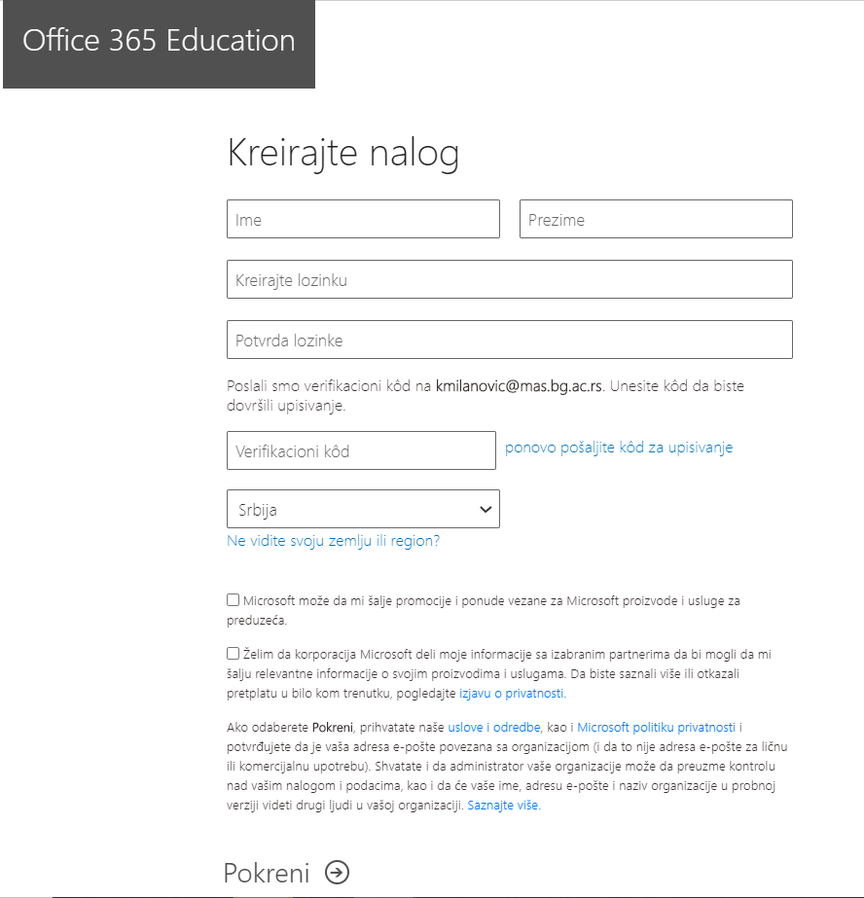
Када унесете лозинку добићете поруку да је на Ваш налог електронске поште послат код, који треба да унесете да би се завршио процес пријаве.
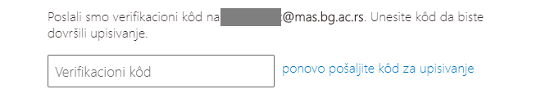
Податак о верификационом коду ћете наћи на својем мејл налогу Машинског факултета (тема мејла Office 365):
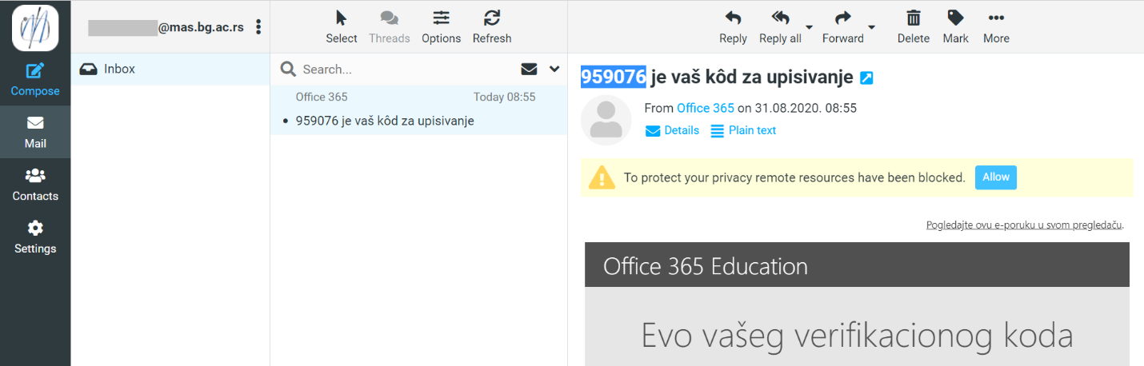
Када унесете верификациони код, оставите нечекиране опције за контакте и промоције Мајкрософта и завршавате процес пријаве кликом на дугме „Покрени“. Тада ћете први пут приступити свом Оffice 365 налогу. При првом приступу се виде неколико савета за рад у Office 365, а прва страна обично нуди приступ најчешће коришћеним апликацијама.
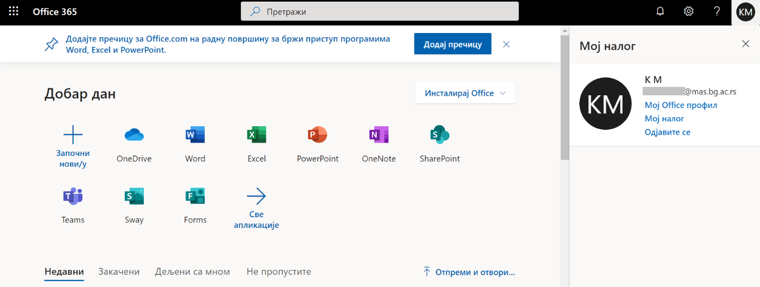
Одјављивање из налога, као и остала подешавања се раде кликом на значку са иницијалима, у горњем десном углу овог екрана.
При сваком новом приступу Office 365 (који није први приступ тј. активација Office 365 налога која је описана у претходном делу текста користи се адреса https://www.office.com/.

